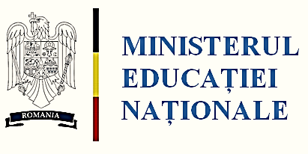
ŞCOALA GIMNAZIALA SĂLCIOARA

Nr : /

,,SCOALA ALTFEL -SA STII MAI MULTE,SA FII MAI BUN”
MACHETA PROGRAMULUI DE ACTIVITATI
INVATAMANT GIMNAZIAL

Comuna Sălcioara, Judeţul Ialomiţa
927200
Tel/fax:0243317389
E-mail: sc_salcioara@yahoo.com
Nr. crt. | Denumirea activităţii | Obiective urmărite | Ziua şi  data | Durata şi intervalul | Tipul activităţii | Mod de organizare şi locul desfăşurării | Responsabil | Participanţi | Evaluarea activităţii
1. | “SA OCROTIM MEDIUL INCONJURATOR ”   | -Cunoaşterea problematicii ce vizează acţiunile de ocrotire a mediului;  -înţelegerea de către elevi a legislaţiei mediului înconjurător;  -informarea elevilor despre resursele naturale din zonă şi importanţa acestora în viaţa oamenilor;  -cunoaşterea principalelor aspecte legate de educaţia ecologică şi conştientizarea necesităţii ocrotirii, protejării şi conservării naturii;  -formarea şi dezvoltarea capacităţilor şi activităţilor de investigare – explorare a activităţii folosind instrumente şi procedee specifice particularităţilor de vârstă şi individuale;  -dezvoltarea interesului şi responsabilităţii pentru menţinerea unui mediu achilibrat, propice vieţii sănătoase. | Luni, 7 aprilie 2014 | 6 h  8,00-14,00 | Activitate de educatie ecologica si protectia mediului  Concurs ,, Cea mai frumoasa clasa” | Sala de clasă  Padurea ,, Odaia Calugarului” | Mihalcea Maria | Cadre didactice  Elevii scolii  Parinti | Fotografii  Diplome
2 | “TRADITII, OBICEIURI SI FANTEZII PASCALE”  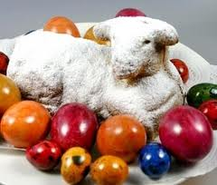 | -Să identifice elementele religioase specifice sărbătorilor pascale;  -Să citească legende, poezii, povestiri care să ilustreze tradiţiile şi obiceiurile Sfintelor Sărbători de Paşti;  -Să compună texte, ghicitori şi poezii legate de sărbătoarea Floriilor, Învierea lui Iisus Hristos, iepuraş, ouă roşii, miel;  -Să realizeze desene, colaje, felicitări, ouă roşii şi alte produse în care să oglindeasca tema proiectului “TRADIŢII, OBICEIURI ŞI FANTEZII PASCALE”;  -Să realizeze o broşură cu reţete de bucate tradiţionale specifice Paşte;  -Să dovedească spirit de cooperare şi corectitudine în jocuri şi concursuri;  - Să-şi exprime sentimentele, trăirile şi impresiile. | Marti, 8 aprilie 2014 | 4 h  8,00-12,00 | Activitate cultural-artistica | Sala de clasă  Biserica ,,Sfantul Gheorghe” | Oncescu Ionelia | Cadre didactice  Elevii scolii  Parinti | Fotografii  Diplome  Expoziţie cu lucrările copiilor
2 | “VIATA LUI IISUS HRISTOS”  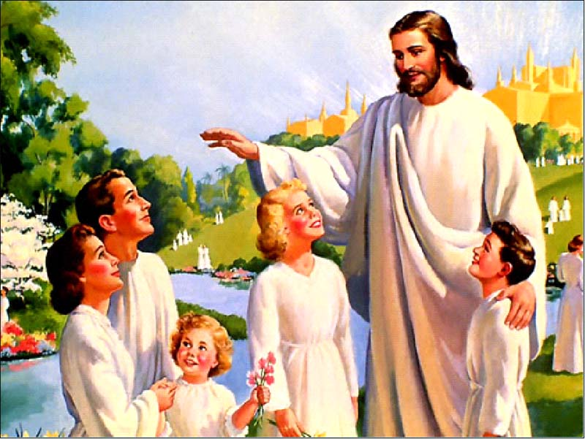 | -Dezvoltarea dragostei pentru tradiţii şi frumos  -Să-şi exprime sentimentele, trăirile şi impresiile  - Să dobândească cunoştinţe noi | Marti, 8 aprilie 2014 | 2 h  12,00-14,00 | Activitate cultural-artistica  Vizionare unui film ,, Viata lui Iisus Hristos” | Sala de clasa | Tarana Jenica | Cadre didactice  Elevii scolii | Fotografii
3 | “MISCARE SI ALIMENTATIE SANATOASA” 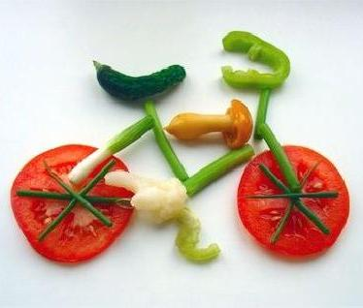 | -sa conştientizeze importanţa unei alimentaţii sănătoase în dezvoltarea organismului;  -să identifice, sa aplice si sa promoveze deprinderi care contribuie la menţinerea unei vieti santoase;  -sa isi dezvolte competentele prin stimularea capacităţilor creative;  -sa dezvolte deprinderi de a muncii in echipa, de a cooperara, de a darui, de a relationa, de a negocia etc; | Miercuri, 9 aprilie 2014 | 3 h  8,00-11,00 | Activitate de educatie pentru sanatate | Sala de clasa | Mihalcea Maria | Cadre didactice  Elevii scolii | Fotografii  Diplome
3 | ,, CINE STIE RASPUNDE”   | -Sa efectueze operatii de calcul matematic  -Sa utilizeze corect simbolurile matematice  -Sa rezolve corect fisa de lucru individuala ;  - Să dobândească cunoştinţe noi | Miercuri, 9 aprilie 2014 | 3h  11,00-14,00 | Concurs de matematica | Sala de clasa | Ilie Maria  Nae Stefana  Nae Simona | Cadre didactice  Elevii scolii | Fotografii  Diplome
4 | “PROCES LITERAR :  D-L GOE”  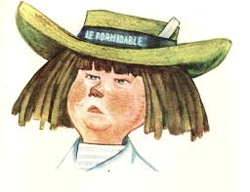 | -să dovedească interes şi motivaţie intrinsecă pentru lectură prin şansa pe care le-o oferă procesul literar  - să formuleze concluziile procesului dezbătut şi să exprime opinii despre complexitatea personajelor implicate;  -să utilizeze limbajul specific eroilor cărţii, respectiv registrul stilistic adecvat situaţiei de comunicare de tip juridic ;  -Stimularea lecturii în limba română.  - Să exprime atitudini în raport cu lumea personajelor | Joi , 10 aprilie 2014 | 3 h  8,00-11,00 | Activitate cultural-artistica | Sala de clasa | Ciachir Viorica | Cadre didactice  Elevii scolii | Fotografii  Diplome
4 | “SA NE CUNOASTEM IMPREJURIMILE ”  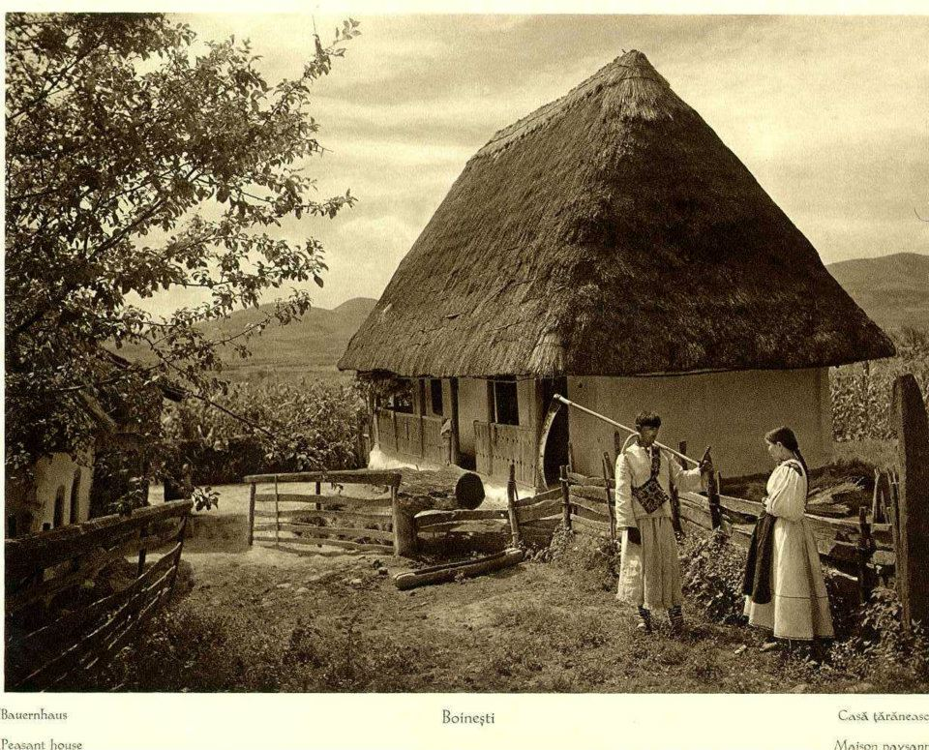 | - să dobândească cunoştinţe noi;  - să acumuleze abilităţi de orientare ;  -să cunoască imprejurimile localitatii/judetului din care fac parte;  -să-şi formeze un comportament civilizat în timpul deplasării;  -să ştie să o localizeze pe harta judeţului; | Joi,10 aprilie 2014 | 3 h  11,00-14,00 | Activitate cultural-artistica | Sala de clasa  Laboratorul de informatica | Popescu Alina | Cadre didactice  Elevii scolii | Fotografii
5 | ,, KARAOKE”   | -Îmbogăţirea experienţei copiilor prin participarea lor directă la diferite activităţi cultural-educative;  -Dezvoltarea competenţelor de cooperare şi lucru în echipă ale elevilor direct implicaţi în pregătirea şi realizarea unor proiecte artistice prin dezvoltarea spiritului de colaborare între membrii grupurilor vocale;  -Stimularea şi dezvoltarea aptitudinilor copiilor prin activităţi muzicale:  -Utilizarea resurselor aptitudinale ale copiilor pentru îmbunătăţirea imaginii şi stimei de sine, cu implicaţii în îmbunătăţirea performanţei şcolare:  -Dezvoltarea capacităţii de interpretare vocală individuală şi integrarea vocală în grupuri vocale;  -Respectarea regulilor specific de cânt: respiraţie, emisie, dicţie;  -Dezvoltarea şi utilizarea cunoştinţelor despre elementele de limbaj muzical în interpretarea şi în audierea muzicii; | Vineri, 11 aprilie 2014 | 3 h  8,00-11,00 | Activitate cultural-artistica | Sala de clasa | Anghel Valentina | Cadre didactice  Elevii scolii | Fotografii  Diplome
5 | “MERITA SA FACEM SPORT ”   | -să participe la întreceri şi jocuri sportive pentru dezvoltarea armonioasă a organismului;  -să colaboreze cu membrii echipei din care face parte pentru îndeplinirea sarcinilor | Vineri, 11 aprilie 2014 | 3 h  11,00-14,00 | Activitate sportiva | Terenul de sport | Din-Mari Elena | Cadre didactice  Elevii scolii | Fotografii  Diplome
Mentionam ca programul activitatilor ,, Scoala altfel- Sa stii mai multe,sa fii mai bun!“ a fost aprobat in consiliul profesoral in data de 31.01.2014 avizat in consiliul de administatie din data de 31.01.2014
Director: Consilier educativ:
Prof.Ilie Maria Prof.Oncescu Ion

